Жизнь прекрасна и ярка,
Жизнь свободна и легка,
Жизнь есть солнечный рассвет,
Жизнь есть неба дивный свет,
Жизнь - улыбки и цветы,
Жизнь полнится красоты,
Жизнь есть ласка добрых слов,
Жизнь есть дети и любовь!



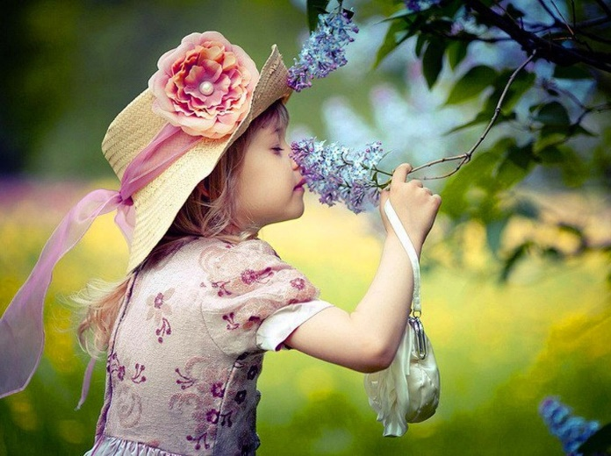

Помните 9 слов, способных изменить жизнь:
«НАША ЖИЗНЬ ЕСТЬ ТО, ЧТО МЫ ДУМАЕМ О НЕЙ»

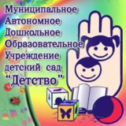 | МУНИЦИПАЛЬНОЕ АВТОНОМНОЕ ДОШКОЛЬНОЕ ОБРАЗОВАТЕЛЬНОЕ УЧРЕЖДЕНИЕ ДЕТСКИЙ САД «ДЕТСТВО» КОМБИНИРОВАННОГО ВИДА СТРУКТУРНОЕ ПОДРАЗДЕЛЕНИЕ №185,  г. Нижний Тагил, Свердловская область

«Профилактика стрессов у родителей или как помочь себе»
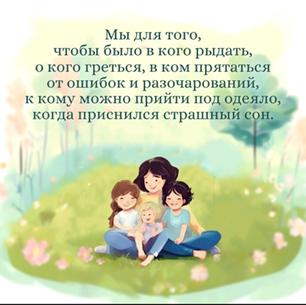
Спокойная мама – спокойный малыш!

Составил: педагог-психолог Клочева Н.Н.

Нижний Тагил
2025

Профилактика стресса.
- Окружающий мир – это зеркало, в котором каждый человек видит свое отражение. Поэтому основные причины стресса нужно искать в себе, а не во внешних ситуациях.
- Уходя с работы, стараться не оставлять дела в хаотическом беспорядке. Ведь, когда утром вы придете на работу, это снова погрузит вас в состояние дискомфорта.
- Разговаривайте иногда с людьми «по пустякам». Возможность просто поболтать на отвлеченные темы – лекарство от стресса.
- Укрепление физического здоровья – важнейшее условие профилактики любого стресса. Не зря говорят, в здоровом теле – здоровый дух.
- Чаще общайтесь с людьми, которые вас любят и ценят.
- Приятно надеяться на лучшее. Однако, всегда необходимо прогнозировать не только лучший, но и худший варианты развития событий. Желательно психологически и даже материально быть готовым к худшему. Чем больше готов, тем меньше стресс.

Как выйти из состояния острого стресса:
- Противострессовое дыхание.
Медленно выполняйте глубокий вдох через нос, на пике вдоха на мгновение задержите дыхание, после чего сделайте выдох как можно медленнее. Постарайтесь себе представить, что с каждым глубоким вдохом и продолжительным выдохом вы частично избавляетесь от стрессового напряжения.

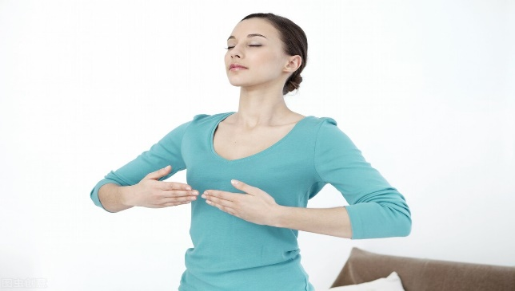

- Проговаривание мелочей.
Оглянитесь вокруг и внимательно осмотрите помещение, в котором вы находитесь. Обращайте внимание на мельчайшие детали, даже если вы их хорошо знаете. Медленно, не торопясь,
мысленно переберите все предметы один за другим в определенной последовательности. Постарайтесь полностью сосредоточится на «инвентаризации». Такой приём позволяет отвлечься от внутреннего стрессового напряжения.
- Живительная сила воды.
Налейте стакан воды и, глядя вдаль через стекло, маленькими глотками пейте воду.

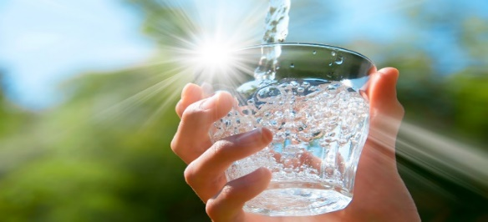

- Расслабление.
Встаньте, ноги на ширине плеч, наклонитесь вперед и расслабьтесь. Голова, плечи и руки свободно свешиваются вниз. Дыхание спокойное. Фиксируйте положение 1-2 минуты, после чего очень медленно поднимайте голову так, чтобы она не закружилась.

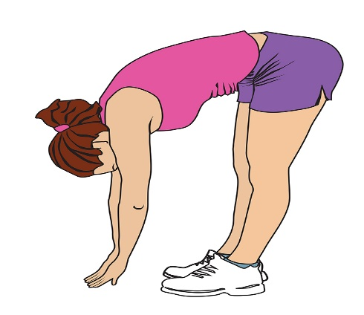
- Аутотренинг - метод воздействия на свое физическое и эмоциональное состояние благодаря самовнушению. Эта техника эффективна для кратковременного отдыха, подавления стрессов и излишней возбудимости.
Такие слова, как: «Я сильная и мудрая, я всё преодолею и совсем справлюсь!», «Даже если не светит солнце, у меня хорошее настроение, которым я могу поделиться с окружающими!» и т.д. Такой настрой обязательно поможет прожить новый день легко и на позитиве.

